|  |
| --- |
| **FPT POLYTECHNIC** |
| **DỰ ÁN 1(Cửa hàng giặt đồ Gia Hân)** |
| NGÀNH CÔNG NGHỆ THÔNG TIN (ỨNG DỤNG PHẦN MỀM) |



|  |
| --- |
| HÀ NỘI 2020 |

|  |
| --- |
| **GIẢNG VIÊN HƯỚNG DẪN:** NGUYỄN HOÀNG TIẾN |
| **SINH VIÊN THỰC HIỆN:** |
| 1. Trần Đình Thiện (PH10600) 2. Nguyễn Hữu Tú Anh (PH10793) 3. Trần Mạnh Đạt (PH10727) 4. Phan Đình Tạc(PF15029) |

MỤC LỤC

1 Phân tích 2

1.1 Hiện trạng 12

1.2 Yêu cầu hệ thống 12

1.3 Use case 12

2 Thiết kế 15

2.1 Mô hình triển khai 15

2.2 Thiết kế CSDL 15

2.2.1 Sơ đồ quan hệ thực thể 15

2.2.2 Thiết kế chi tiết các thực thể 19

2.3 Thiết kế giao diện 19

2.3.1 Sơ đồ tổ chức giao diện 19

2.3.2 Thiết kế giao diện cho các chức năng nghiệp vụ 19

3 Thực hiện viết mã 36

3.1 Viết mã tạo CSDL 36

3.1.1 Tạo CSDL 36

3.1.2 SQL truy vấn và thao tác 36

3.1.3 Các thủ tục lưu tổng hợp thống kê 36

3.2 Lập trình JDBC 36

3.2.1 Lớp hỗ trợ 36

3.2.2 Model class - Các lớp mô tả dữ liệu 36

3.2.3 DAO Class - Các lớp truy xuất dữ liệu 36

3.3 Viết mã cho ứng dụng 36

3.3.1 Xử lý Form X 36

3.3.2 Xử lý Form Y 36

4 Kiểm thử 37

4.1 Kiểm thử form X 37

4.2 Kiểm thử form Y 37

5 Đóng gói và triển khai 37

5.1 Hướng dẫn chuyển đổi jar thành exe 37

5.2 Hướng dẫn cài đặt triển khai 37

* 1. Hướng dẫn sử dụng phần mềm 37

# *Lời mở đầu*

Với sự phát triển mạnh mẽ của nền công nghệ thông tin hiện nay, việc đưa sản phẩm phần mềm công nghệ vào các lĩnh vực đã trở thành thiết yếu trong cuộc sống hàng ngày. Để phục vụ nhu cầu Giặt quần áo đã trở thành một hoạt động thường nhật trong sinh hoạt của bất kỳ gia đình nào. Tuy nhiên, công việc ngày càng bận rộn, cuộc sống ngày càng ít thời gian dành cho người thân và bè bạn. Chính vì thế, việc giặt quần áo đôi khi trở nên "mệt mỏi" và có lẽ nhiều người chỉ để dành giặt vào cuối tuần, hay là các tòa nhà cao tầng hay khu chung cư ngày một nhiều. Số lượng dân cư tại đây có thể lên đến vài trăm hộ không gian chật hẹp, quần áo suốt ngày ẩm ướt.

Nắm bắt những khó khăn và nhu cầu của người dân tiệm giặt ủi được ra đời để đáp ứng nhu cầu giặt nhanh, sạch sẽ,tiết kiệm thời gian cho khách .Nhưng đi đôi với những hướng tích cực trên thì tiệm giặt ủi gặp không ít khó khăn trong việc quản lý nhân viên của mình,quản lý khách hàng và mất nhiều thời gian để thống kê số lượng trong ngày và hàng tháng,còn nhầm lẫn và dễ sai sót.. Để giải quyết bớt vấn đề này, các cửa hàng giặt ủi nói chung và cửa hàng giặt ủi Gia Hân nói riêng cần một ứng dụng hỗ trợ quản lý nhân viên cũng như làm việc một cách khoa học thuận lợi nhất.

Với lý do trên chúng tôi đã quyết định xây dựng dự án “quản lý tiệm giặt ủi Gia Hân” với quyết tâm mang lại sự chính xác và hiệu quả trong việc quản lý tiệm giặt ủi Gia Hân.

* **Quy ước tài liệu**

1. Sử dung chữ (Font ) thuộc mã UNICODE, kiểu chữ chân phương.Phần nội dung(văn bản),dùng cỡ chữ 12 của trình soạn thảo windows hoặc tương đương,màu đen của loại chữ Times New Roman.Cỡ chữ của trên chương và tên đề mục có thể chọn lớn hơn.
2. Kiểu trình bày(kiểu chữ,cỡ chữ,khoảng các hụt vào đầu dòng....)Dãn dòng đặt ở chế độ 1,5 lines.Quy định về bề rộng lề của soạn thảo;1 lề trên 3,5 cm;lề dưới 3 cm;lề trái 3,5 cm;lề phải 2 cm.Số trang được đánh ở phía cuối bên phải mỗi trang.

# GIẢI THÍCH THUẬT NGỮ

|  |  |  |
| --- | --- | --- |
| **STT** | **Tên thuật ngữ** | **Giải thích thuật ngữ** |
| **1** | ERD | Entity Relationship Diagram (mối quan hệ giữa các thực thể) |
| **2** | Module | Chức năng |
| **3** | Use case | Mô tả sự tương tác đặc trưng giữa người dùng bên ngoài và hệ thống |
| **4** | Coder | Là những người viết ra sản phẩm là các chương trình, các phần mềm ứng dụng ở website |
| **5** | Tester | Người kiểm tra sản phẩm mà lập trình viên làm ra, để nâng cao chất lượng sản phẩm |
| **6** | Document | Tài liệu dự án, sử dụng trong quá trình xây dựng hệ thống |

## Lập kế hoạch dự án

|  |  |  |  |  |  |
| --- | --- | --- | --- | --- | --- |
| **TT** | **Tên công việc** | **T/g dự tính** | **T/g Bắt đầu** | **T/gKết thúc** | **Kết quả** |
| **1** | **Phân tích yêu cầu khách hàng** | 6h | 10/10/2020 | 10/10/2020 | Đã hoàn thành |
| 1.1 | Vẽ sơ đồ use cases | 2h | 10/10/2020 | 10/10/2020 | Đã hoàn thành |
| 1.2 | Đặc tả yêu cầu hệ thống | 1h | 10/10/2020 | 10/10/2020 | Đã hoàn thành |
| 1.3 | Sơ đồ triển khai và yêu cầu của hệ thống | 3h | 10/10/2020 | 10/10/2020 | Đã hoàn thành |
| **2** | **Thiết kế ứng dụng** | 11h | 11/10/2020 | 12/10/2020 | Đã hoàn thành |
| 2.1 | Mô hình công nghệ ứng dụng | 1h | 11/10/2020 | 11/10/2020 | Đã hoàn thành |
| 2.2 | Sơ đồ quan hệ thực thể (ERD) | 3h | 11/10/2020 | 11/10/2020 | Đã hoàn thành |
| 2.3 | Chi tiết thực thể | 1h | 11/10/2020 | 11/10/2020 | Đã hoàn thành |
| 2.4 | Sơ đồ tổ chức giao diện | 2h | 11/10/2020 | 11/10/2020 | Đã hoàn thành |
| 2.5 | Giao diện cửa sổ chính | 2h | 12/10/2020 | 02/10/2020 | Đã hoàn thành |
| 2.6 | Giao diện chức năng | 1h | 12/10/2020 | 12/10/2020 | Đã hoàn thành |
| 2.7 | Các giao diện hỗ trợ khác | 1h | 12/10/2020 | 12/10/2020 | Đã hoàn thành |
| **3** | **Thực hiện dự án** | 20h | 13/10/2020 | 23/10/2020 | Đã hoàn thành |
| 3.1 | Tạo giao diện với Swing | 12h | 13/10/2020 | 13/10/2020 | Đã hoàn thành |
| 3.1.1 | Cửa sổ chính | 4h | 13/10/2020 | 13/10/2020 | Đã hoàn thành |
| 3.1.2 | Các cửa sổ quản lý | 3h | 13/10/2020 | 13/10/2020 | Đã hoàn thành |
| 3.1.3 | Cửa sổ tổng hợp thống kê (ThongKeJDialog) | 3h | 13/10/2020 | 13/10/2020 | Đã hoàn thành |
| 3.1.4 | Các giao diện hỗ trợ khác | 4h | 14/10/2020 | 09/10/2020 | Đã hoàn thành |
| 3.2 | Tạo CSDL với SQL Server | 27h | 14/10/2020 | 14/10/2020 | Đã hoàn thành |
| 3.2.1 | Sơ đồ quan hệ | 5h | 14/10/2020 | 14/10/2020 | Đã hoàn thành |
| 3.2.2 | Chi tiết các bảng | 12h | 14/10/2020 | 14/10/2020 | Đã hoàn thành |
| 3.2.3 | Thủ tục lưu | 10h | 14/10/2020 | 14/10/2020 | Đã hoàn thành |
| 3.3 | Lập trình CSDL | 8h | 14/10/2020 | 14/10/2020 | Đã hoàn thành |
| 3.3.1 | Mô hình tổ chức lập trình CSDL | 4h | 15/10/2020 | 15/10/2020 | Đã hoàn thành |
| 3.3.2 | JdbcHelper (XJdbc) | 3h | 16/10/2020 | 16/10/2020 | Đã hoàn thành |
| 3.3.3 | Entity Class và DAO | 1h | 16/10/2020 | 16/10/2020 | Đã hoàn thành |
| 3.4 | Thư viện tiện ích | 5h | 17/10/2020 | 17/10/2020 | Đã hoàn thành |
| 3.5 | Lập trình nghiệp vụ | 16h | 18/10/2020 | 20/10/2020 | Đã hoàn thành |
| 3.5.1 | Cửa sổ chính EduSysJFrame | 3h | 18/10/2020 | 18/10/2020 | Đã hoàn thành |
| 3.5.2 | Các cửa sổ hỗ trợ tổ chức | 2h | 18/10/2020 | 19/10/2020 | Đã hoàn thành |
| 3.5.3 | Các cửa sổ chức năng quản lý | 8h | 19/10/2020 | 20/10/2020 | Đã hoàn thành |
| 3.5.4 | Cửa sổ chức năng tổng hợp - thống kê | 3h | 20/10/2020 | 20/10/2020 | Đã hoàn thành |
| **4** | **Kiểm thử phần mềm và sửa lỗi** | 5h | 21/10/2020 | 21/10/2020 | Đang làm |
| 4.1 | Xây dựng kịch bảng kiểm thử | 5h | 21/10/2020 | 21/10/2020 | Đang làm |
| **5** | **Đóng gói & triển khai** | 8h | 22/10/2020 | 23/10/2020 | Đang làm |
| **6** | **Kết luận** | 3h | 24/10/2020 | 24/10/2020 | Đang làm |

## Giới thiệu dự án

1. **Giới thiệu cửa hàng giặt ủi Gia Hân**
   * Giặt quần áo đã trở thành một hoạt động thường nhật trong sinh hoạt của bất kỳ gia đình nào. Tuy nhiên, công việc ngày càng bận rộn, cuộc sống ngày càng ít thời gian dành cho người thân và bè bạn, chính vì thế, việc giặt quần áo đôi khi trở nên "mệt mỏi" và có lẽ nhiều người chỉ để dành giặt vào cuối tuần. Bên cạnh đó, nếu như giặt sai cách, không đúng kiểu, quần áo, giày, áo vest… còn bị hỏng hóc, phai màu, khiến đồ không còn sử dụng được nữa.
   * Cửa hàng giặt đồ tiện ích là một cửa hàng nhỏ được mở lên để phục vụ nhu cầu giặt đồ nhanh, sạch sẽ của người dùng. Và bên cạnh đó đem lại những tiện ích cho khách hàng.

## Lý do chọn đề tài

* + Qua những khó khăn trở ngại của quán đã nói trên,chúng tôi muốn làm một phần mềm hỗ trợ dễ quản lý,tiết kiệm chi phí, tránh nhầm lẫn, dễ quản lý nhân viên,và thông kê một cách chi tiết,và tăng mức độ hài lòng cho khách hàng,và làm việc một cách chuyên nghiệp

## Mục tiêu

* Quản lý tất cả hoạt động của cửa hàng
* Lưu trữ, quản lý thông tin và tìm kiếm dễ dàng
* Báo cáo & thống kê chuyên sâu
* Phân quyền và bảo mật an toàn thông tin
* Hiệu quả bán hàng gia tăng nhanh chóng.
* Giao diện đơn giản, giúp tạo đơn hàng và thanh toán cho khách hàng nhanh chóng chỉ trong 10s, báo cáo dễ dàng theo dõi tình hình kinh doanh của cửa hàng.
* Có khả năng tương thích với các thiết bị phần cứng có sẵn tại cửa hàng.

## Đối tượng sử dụng

* Nhân viên của cửa hàng và Quản lý cửa hàng

## 5. Phạm vi chức năng

**5.1 Quản trị hệ thống**

* Thay đổi mật khẩu.
* Thiết lập phân quyền.
* Phân nhóm quyền (VD: chủ cửa hàng, nhân viên…)
* Thêm từng đối tượng vào từng nhóm quyền.
* Tạo danh mục quyền.
* Sao lưu và phục hồi dữ liệu.
* Thiết lập thông tin in ấn.

**5.2 Quản lý nhân viên**

* Tạo mới, chỉnh sửa hoặc xóa.
* Quản lý thôn tin và Danh sách nhân viên
* Tên hoặc danh xưng của nhân viên.
* Thông tin cá nhân.
* Thông tin liên lạc.
* Chức vụ.

**5.3 Hệ thống báo cáo và thống kê**

* Thống kê và báo cáo doanh thu và lợi nhuận.
* Thống kê hóa đơn và chứng từ.
* Báo cáo hàng hư và đền bù cho khách hàng.
* Báo cáo và thống kê các khoản thu và chi ngoài kinh doanh.

**5.4 Quản lý nghiệp vụ**

* Tạo hóa đơn.
* Khai báo sản phẩm và số lượng mặt hàng khách hàng
* In hóa đơn.
* Nhận đồ của khách hàng.
* Người chịu trách nhiệm.
* Ngày hẹn lấy đồ.
* Quản lý hàng hư và đền bù cho khách hàng
* Thông tin sản phẩm hư
* Tình trạng hư.
* Cách thức đền bù cho khách hàng.

## Phân tích yêu cầu khách hàng

* 1. **Sơ đồ Use Case tổng**

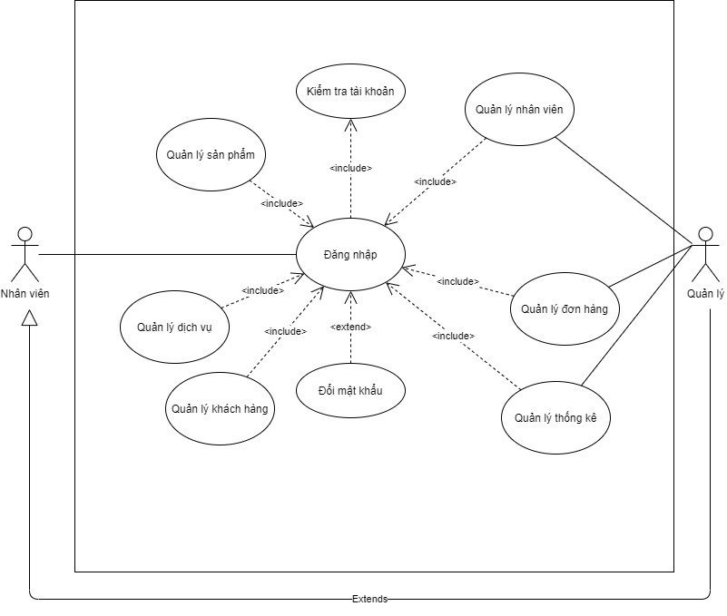

* 1. **Sơ đồ Use Case chi tiết**

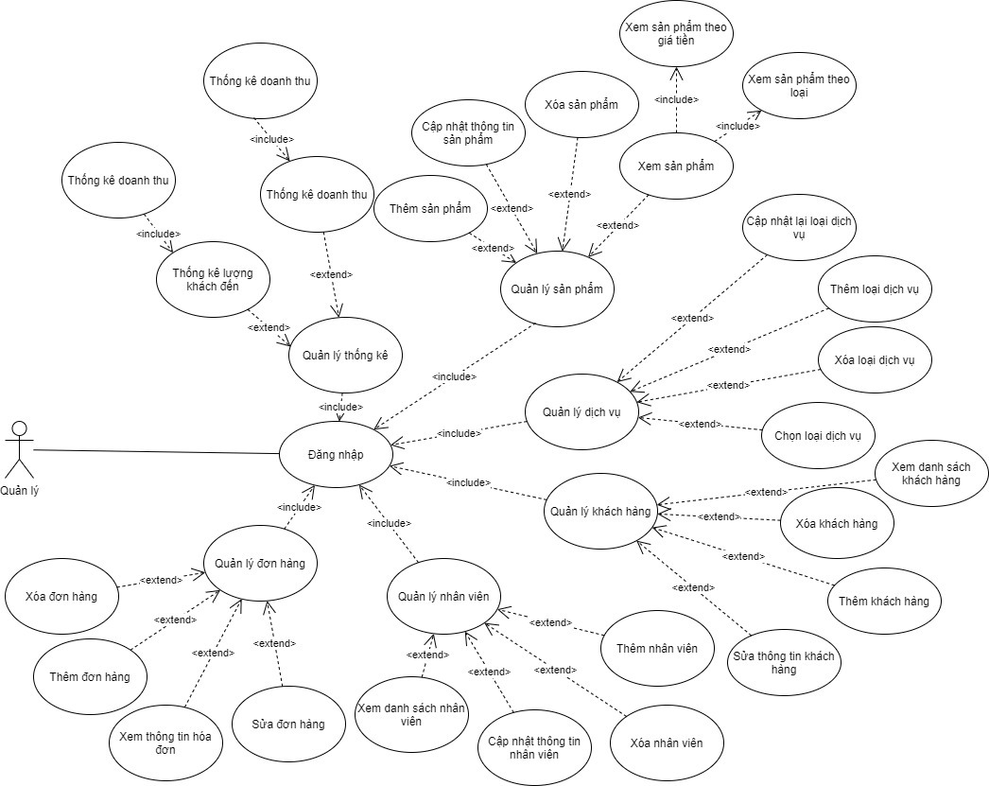

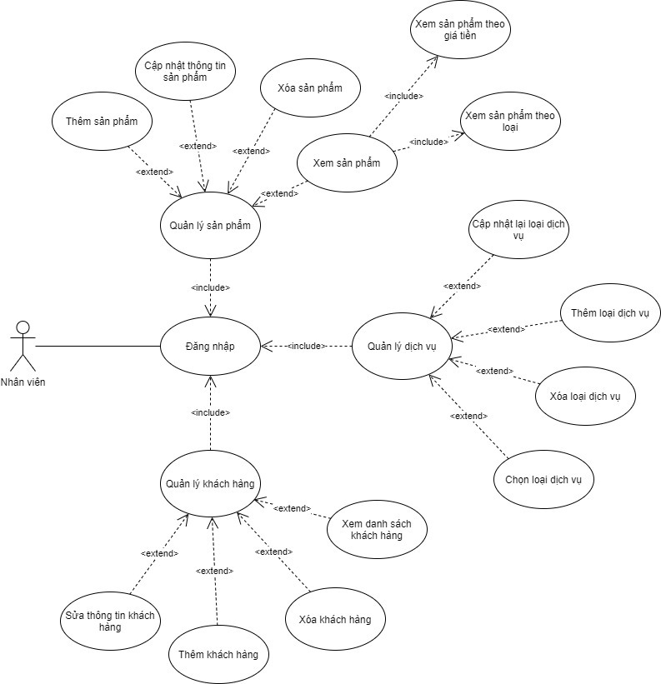

* 1. **Đặc tả yêu cầu hệ thống(SRS)**

**3.1 Quản lý nhân viên**

* **Mô tả chức năng:**

Chức năng quản lý nhân viên được sử dụng để quản lý thông tin nhân viên. Yêu cầu của chức năng này là liệt kê danh sách nhân viên, xem thông tin chi tiết của mỗi nhân viên, thêm nhân viên mới, cập nhật thông tin hoặc xóa nhân viên đã tồn tài.

* **Dữ liệu liên quan:**

Thông tin của mỗi nhân viên gồm: mã nhân viên, họ và tên, mật khẩu đăng nhập, giới tính, số điện thoại, địa chỉ, vai trò của nhân viên (gồm Quản lý và nhân viên bình thường).

* **Đối tượng sử dụng:**

Sau khi đăng nhập thì nhân viên nào cũng có thể sử dụng chức năng này, ngoại trừ xóa thì chỉ có Quản lý mới sử dụng được.

**3.2 Quản lý khách hàng**

* **Mô tả chức năng:**

Chức năng quản lý khách hàng được sử dụng để quản lý thông tin khách hàng sử dụng dịch vụ. Yêu cầu của chức năng này là liệt kê danh sách khách hàng, xem thông tin chi tiết của mỗi khách hàng, thêm khách hàng mới, cập nhật thông tin hoặc xóa khách hàng đã tồn tài.

* **Dữ liệu liên quan:**

Thông tin của mỗi khách hàng gồm: mã khách hàng, họ và tên, giới tính, địa chỉ, số điện thoại, ghi chú.

* **Đối tượng sử dụng:**

Sau khi đăng nhập thì nhân viên nào cũng có thể sử dụng chức năng này

**3.3 Quản lý mặt hàng**

* **Mô tả chức năng:**

Chức năng quản lý mặt hàng được sử dụng để quản lý thông tin mặt hàng. Yêu cầu của chức năng này là liệt kê danh sách mặt hàng, xem thông tin chi tiết của mỗi mặt hàng, thêm mặt hàng mới, cập nhật thông tin hoặc xóa mặt hàng đã tồn tài.

* **Dữ liệu liên quan:**

Thông tin của mỗi mặt hàng gồm: mã mặt hàng, tên mặt hàng, số lượng, đơn vị, đơn giá, trạng thái mặt hàng (gồm còn hàng và hết hàng).

* **Đối tượng sử dụng:**

Sau khi đăng nhập thì nhân viên nào cũng có thể sử dụng chức năng này

**3.4 Quản lý dịch vụ**

* **Mô tả chức năng:**

Chức năng quản lý dịch vụ được sử dụng để quản lý dịch vụ. Yêu cầu của chức năng này là liệt kê danh sách loại dịch vụ, xem thông tin chi tiết của mỗi dịch vụ, thêm dịch vụ mới, cập nhật thông tin hoặc xóa dịch vụ đã tồn tài.

* **Dữ liệu liên quan:**

Thông tin của mỗi dịch vụ gồm: mã dịch vụ, loại dịch vụ, đơn vị, đơn giá, mô tả.

**Đối tượng sử dụng:**

Sau khi đăng nhập thì nhân viên nào cũng có thể sử dụng chức năng này

**3.5 Quản lý hóa đơn**

* **Mô tả chức năng:**

Chức năng quản lý hóa đơn được sử dụng để quản lý thông tin hóa đơn. Yêu cầu của chức năng này là liệt kê danh sách hóa đơn, xem thông tin chi tiết của mỗi hóa đơn, thêm hóa đơn mới, cập nhật thông tin hoặc hóa đơn đã tồn tài.

* **Dữ liệu liên quan:**

Thông tin của mỗi hóa đơn gồm: mã nhân viên, ngày nhận, ngày trả, thành tiền, trạng thái của hóa đơn (gồm đã thanh toán và chưa thanh toán).

* **Đối tượng sử dụng:**

Sau khi đăng nhập thì nhân viên nào cũng có thể sử dụng chức năng này, ngoại trừ xóa hóa đơn thì chỉ có Quản lý mới sử dụng được.

**3.6 Báo cáo, thống kê**

**3.7 Đăng nhập**

* **Mô tả chức năng:**

Chức năng đăng nhập được sử dụng để đăng nhập vào phần mềm. Yêu cầu của chức năng này là phải có tài khoản và mật khẩu để đăng nhập

* **Dữ liệu liên quan:**

Thông tin dữ liệu: Ma nhân viên, mật khẩu

* **Đối tượng sử dụng:**

Là nhân viên và Trưởng phòng

**3.8 Đổi mật khẩu**

* **Mô tả chức năng:**

Chức năng đổi mật khẩu được sử dụng để đổi mật khẩu của tài khoản được cung cấp vào phần mềm. Yêu cầu của chức năng này là phải có tài khoản và nhớ đc mật khẩu cũ để đổi mật khẩu mới

* **Dữ liệu liên quan:**

Thông tin dữ liệu: Ma nhân viên, mật khẩu

* **Đối tượng sử dụng:** lànhân viên và Trưởng phòng

# Các công cụ sử dụng để hoàn thành dự án

|  |  |  |  |
| --- | --- | --- | --- |
| Announcing the Next Phase of Lucidchart | Lucidchart Blog | How To Enable Kotlin On Netbeans - Wendr #1465197 - PNG Images - PNGio |  |  |
| Lucidchart | NetBeans | Trello | Word 2016 |
| Google Meet à l'assaut du marché des visioconférences - Enlighten |  |  |  |
| Google Meet | Execl |  |  |

* 1. **Sơ đồ triển khai**
  2. **Sơ đồ triển khai và yêu cầu hệ thống**

### 5.1: Sơ đồ triển khai

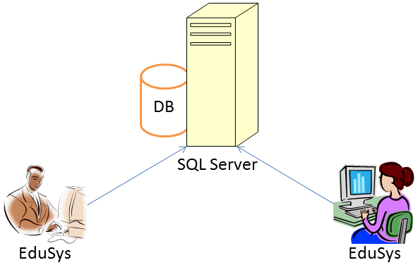

### 5.2: Yêu cầu hệ thống

* SQL Server 2008+: Máy này cần hệ điều hành Window
* EduSys: Máy nhân viên cần JDK 1.8+ với hệ điều hành bất kỳ

### 5.2.1 Các vai trò tham gia vào hệ thống

* + - * **Manage: Quản lý**
      * **Staff: Nhân viên**

### 5.2.2 Chi tiết chức năng chính

* + - * **Manage:**
    - **Đăng nhập vào hệ thống**
    - **Đăng xuất hệ thống**
    - **Quản lý thống kê**
    - **Quản lý hóa đơn: Tạo hóa đơn, in hóa đơn, sửa hóa đơn, xóa hóa đơn**
    - **Quản lý dịch vụ: Thêm, sửa, xóa dịch vụ**
    - **Quản lý nhân viên: Thêm, sửa, xóa nhân viên**
      * **Staff:**
    - **Đăng nhập vào hệ thống**
    - **Đăng xuất hệ thống**
    - **Quản lý khách hàng: Thêm, sửa thông tin khách hàng**
    - **Quản lý mặt hàng của khách: nhận thông tin mặt hàng, thêm sửa thông tin mặt hàng**

### 5.2.2 Bảng phân quyền

|  |  |  |
| --- | --- | --- |
| **Chức năng** | **Manage** | **Staff** |
| **Đăng nhập hệ thống** | **X** | **X** |
| **Đăng xuất hệ thống** | **X** | **X** |
| **Đổi mật khẩu** | **X** |  |
| **Xem, sửa thông tin cá nhân** | **X** | **X** |
| **In hóa đơn** |  | **X** |
| **Quản lý nhân viên** | **X** |  |
| **Quản lý khách hàng** |  | **X** |
| **Quản lý dịch vụ** | **X** |  |
| **Quản lý mặt hàng** |  | **X** |
| **Quản lý thống kê** | **X** |  |
| **Quản lý hóa đơn** | **X** |  |

* 1. **Thiết kế ứng dụng**

## 6.1:Mô hình công nghệ ứng dụng

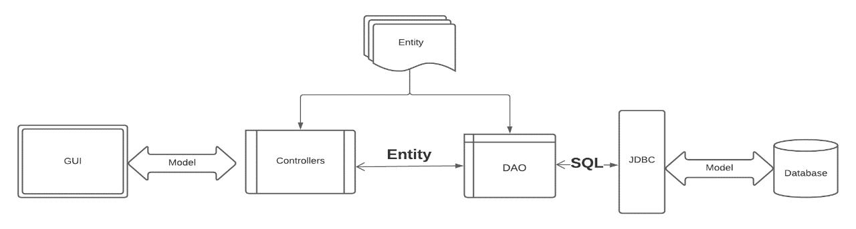

* **Controllers**: Xử lý nghiệp vụ (Business Logic)
* **Entity, DAO**: Thực thể và Data Access Object
* **JDBC:** Nền tảng lập trình CSDL trong Java (Java Database Connectivity)

## Thiết kế ứng dụng

## 1, Sơ đồ quan hệ thực thể

* **Mô hình 1NF**

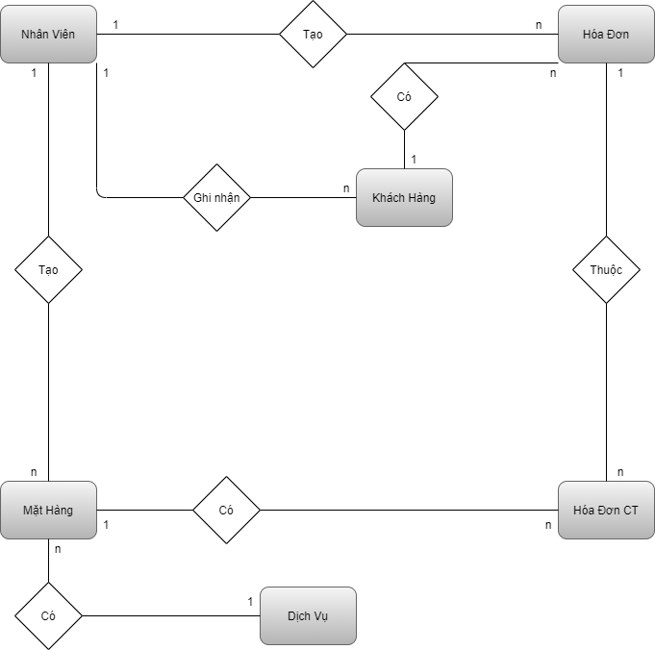

* **Mô hình 2NF**

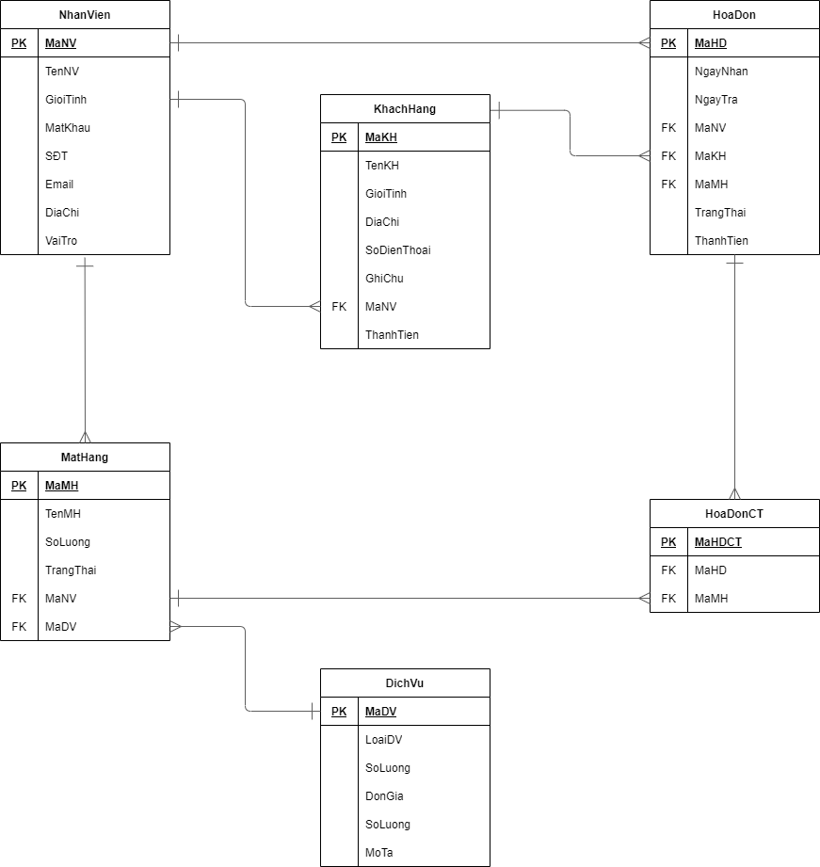

* **Mô hình 3NF**

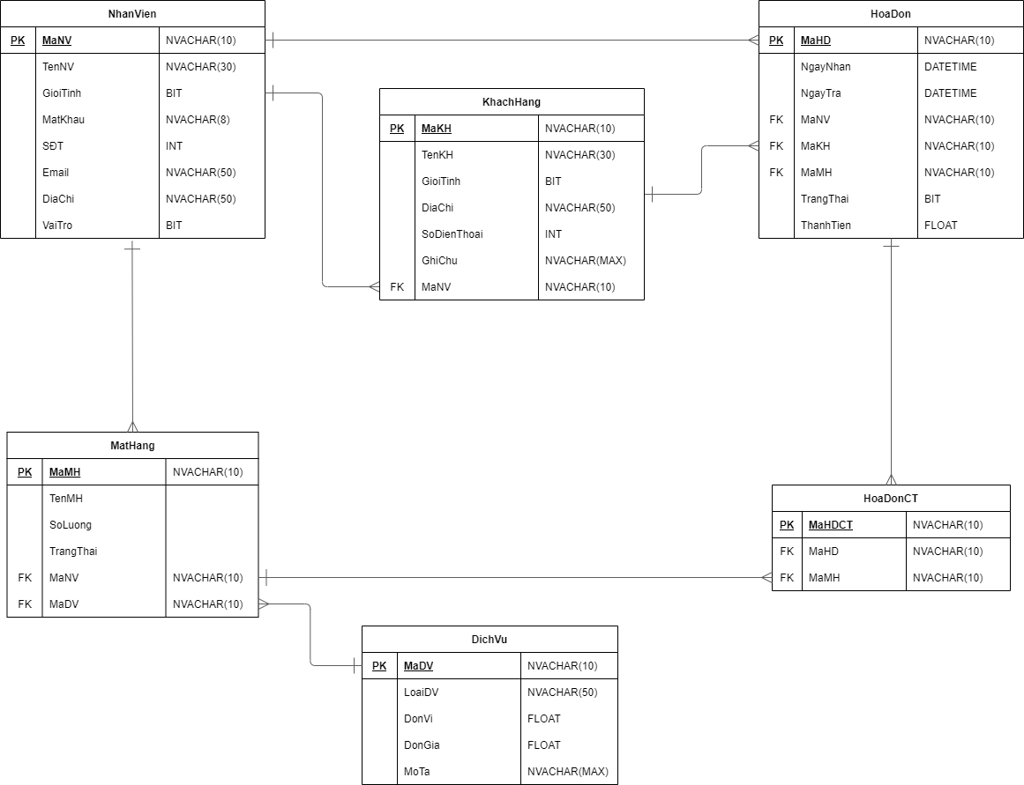

## 1, Thiết kế giao diện

### Sơ đồ tổ chức giao diện

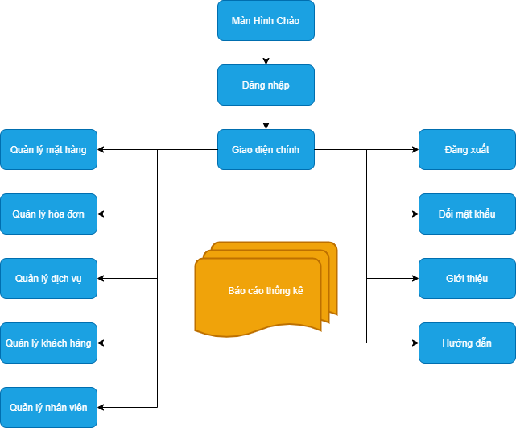

### 1.2 Thiết kế giao diện cho các chức năng nghiệp vụ

#### Thiết kế màn hình chào



#### Thiết kế Form Đăng nhập

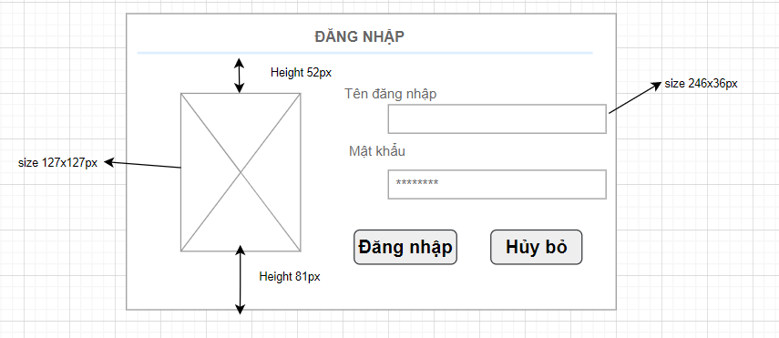

#### Thiết kế Form Giao diện màn hình chính

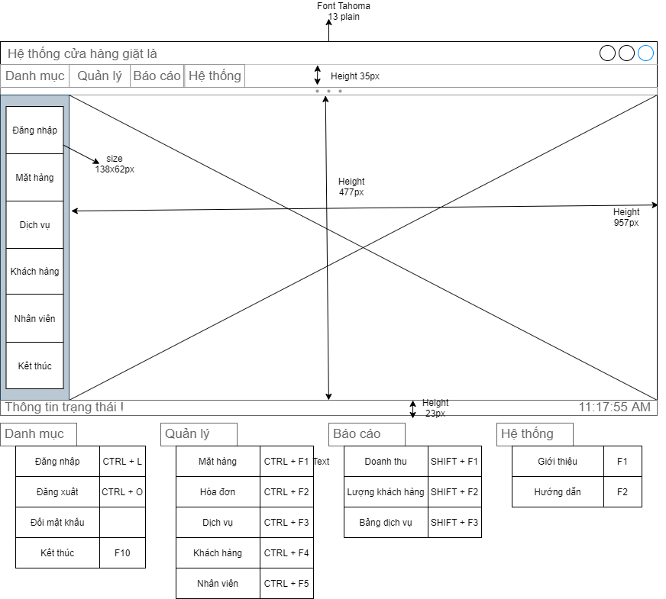

#### Thiết kế Form Quản lý Hóa Đơn

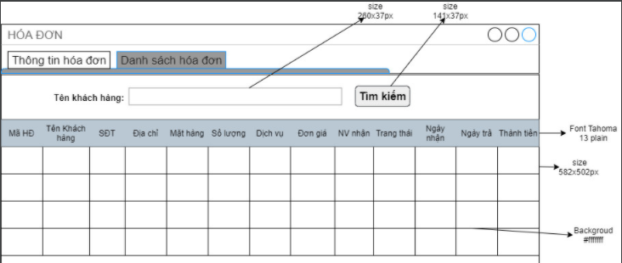

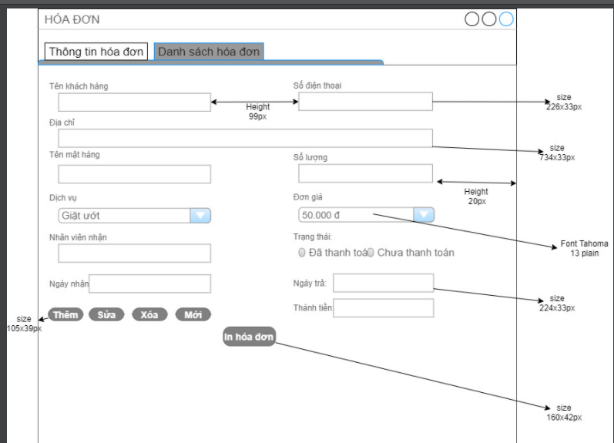

#### Thiết kế Form Quản lý Mặt Hàng

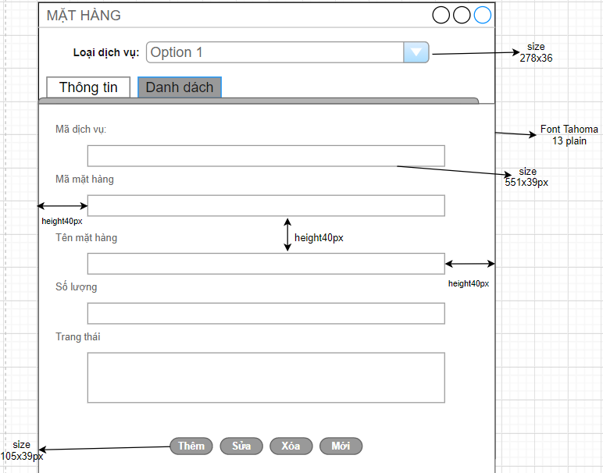

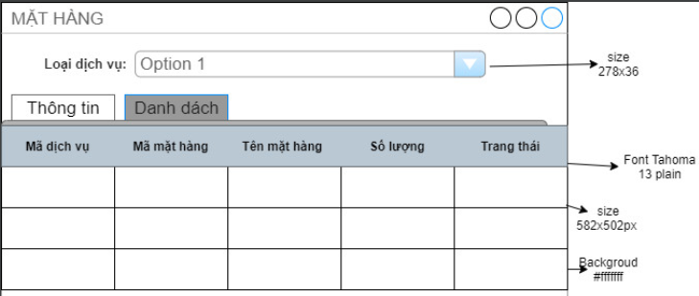

#### Thiết kế Form Quản lý Dịch Vụ

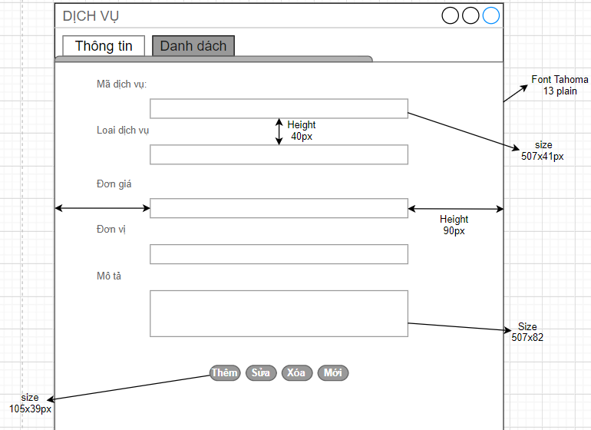

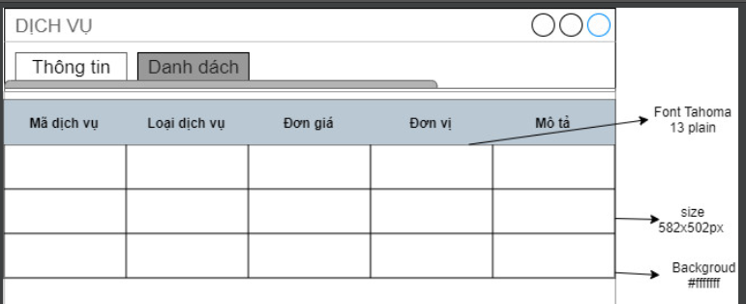

#### Thiết kế Form Quản lý Khách Hàng

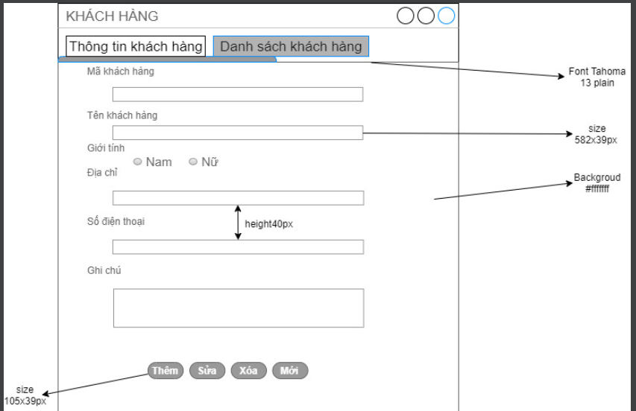

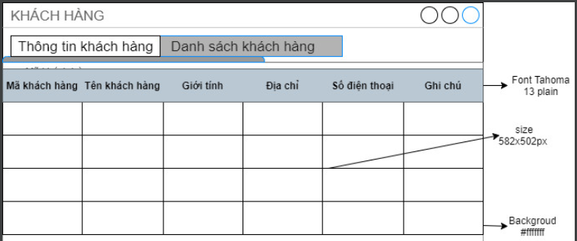

#### Thiết kế Form Quản lý Nhân Viên

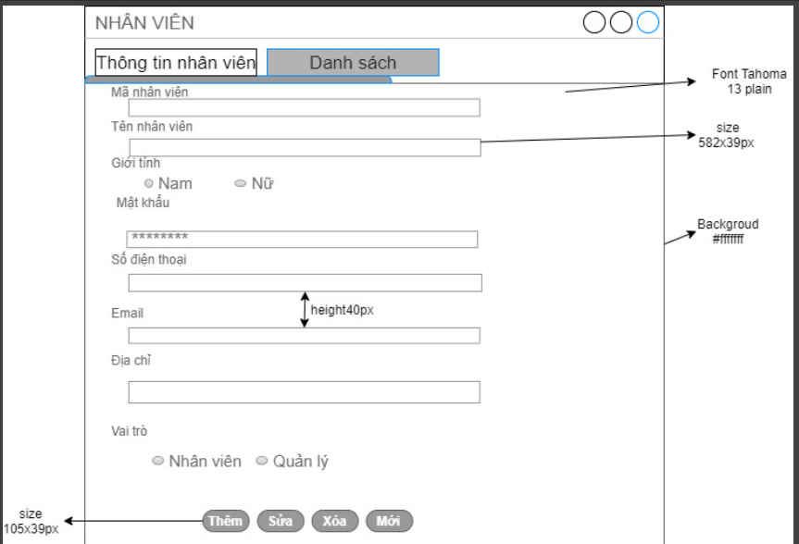

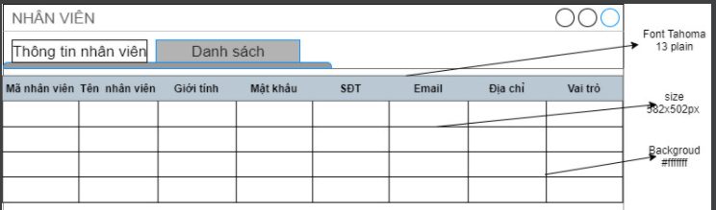

#### Thiết kế Form Đổi mật khẩu

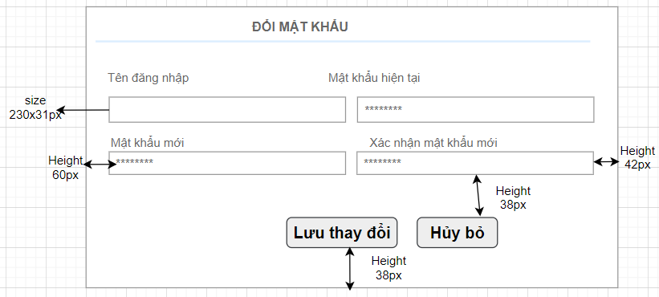

## Thực hiện dự án 1. Tạo giao diện với Swing 1.1 Màn hình chính 1.2 Màn hình quản lý nhân viên 1.3 Màn hình quản lý mặt hàng 1.4 Màn hình quản lý dịch vụ 1.5 Màn hình quản lý khách hàng 1.6 Màn hình quản lý hóa đơn 1.7 Màn hình báo cáo, thống kê 1.8 Màn hình dăng nhập 1.9 Màn hình đổi mật khẩu

## 2. Tạo CSDL với SQL Server

## 2.1 Sơ đồ quan hệ

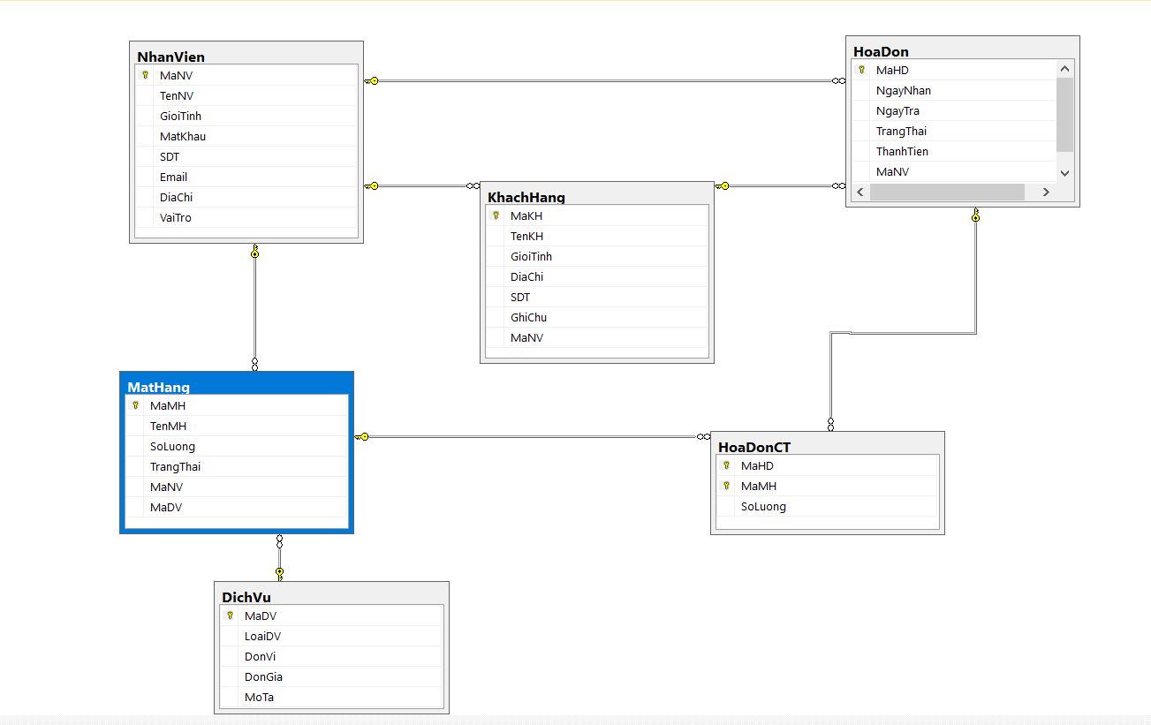

### 2.1 Chi tiết các bảng

#### 2.1.1 SQL đối với bảng Nhân Viên

|  |  |  |  |
| --- | --- | --- | --- |
| Tên cột | Kiểu dữ liệu | Ràng buộc | Mô tả |
| MaNV | NVARCHAR(10) | NOT NULL | Mã nhân viên |
| TenNV | NVARCHAR(10) | NOT NULL | Tên nhân viên |
| GioiTinh | BIT | NOT NULL | Giới tính |
| MatKhau | NVARCHAR(7) | NOT NULL | Mật khẩu |
| SDT | INT | NOT NULL | Số điện thoại |
| Email | NVARCHAR(50) | NOT NULL | Email |
| DiaChi | NVARCHAR(50) | NOT NULL | Địa chỉ |
| VaiTro | BIT | NOT NULL | Vai trò: 1 là nhân viên , 0 là trưởng phòng |

#### 2.1.2 SQL đối với bảng Dịch Vụ

####  Cấu trúc bảng:

|  |  |  |  |
| --- | --- | --- | --- |
| Tên cột | Kiểu dữ liệu | Ràng buộc | Mô tả |
| MaDV | NVARCHAR(10) | NOT NULL | Mã dịch vụ |
| LoaiDV | NVARCHAR(10) | NOT NULL | Loại dịch vụ |
| DonVi | FLOAT | NOT NULL | Đơn vị |
| DonGia | FLOAT | NOT NULL | Đơn giá |
| MoTa | NVARCHAR(MAX) | NOT NULL | Mô tả |

#### 2.1.3 SQL đối với bảng Khách Hàng

####  Cấu trúc bảng:

|  |  |  |  |
| --- | --- | --- | --- |
| Tên cột | Kiểu dữ liệu | Ràng buộc | Mô tả |
| MaKH | NVARCHAR(10) | NOT NULL | Mã khách hàng |
| TenKH | NVARCHAR(30) | NOT NULL | Tên khách hàng |
| GioiTinh | BIT | NOT NULL | Giới tính |
| DiaChi | NVARCHAR(50) | NOT NULL | Địa chỉ |
| SDT | INT | NOT NULL | Số điện thoại |
| GhiChu | NVARCHAR(MAX) | NOT NULL | Ghi chú |
| MaNV | NVARCHAR(10) | NOT NULL | Mã nhân viên |

#### 2.1.4 SQL đối với bảng Mặt Hàng

####  Cấu trúc bảng:

|  |  |  |  |
| --- | --- | --- | --- |
| Tên cột | Kiểu dữ liệu | Ràng buộc | Mô tả |
| MaMH | INT IDENTITY(1,1) | NOT NULL | Mã mặt hàng |
| TenMH | NVARCHAR(50) | NOT NULL | Tên mặt hàng |
| SoLuong | INT | NOT NULL | Số lượng |
| DonVi | FLOAT | NOT NULL | ĐƠn vị |
| DonGia | FLOAT | NOT NULL | Đơn giá |
| TrangThai | BIT | NOT NULL | Trạng thái |
| MaNV | NVARCHAR(10) | NOT NULL | Mã nhân viên |
| MaDV | NVARCHAR(10) | NOT NULL | Mã dịch vụ |

#### 2.1.5SQL đối với bảng Hóa Đơn

####  Cấu trúc bảng:

|  |  |  |  |
| --- | --- | --- | --- |
| Tên cột | Kiểu dữ liệu | Ràng buộc | Mô tả |
| MaHD | NVARCHAR(10) | NOT NULL | Mã hóa đơn |
| NgayNhan | DateTime | NOT NULL | Ngày nhận |
| NgayTra | DateTime | NOT NULL | Ngày trả |
| TrangThai | BIT | NOT NULL | Trạng thái |
| ThanhTien | FLOAT | NOT NULL | Thành tiền |
| MaNV | NVARCHAR(10) | NOT NULL | Mã nhân viên |
| MaKH | NVARCHAR(10) | NOT NULL | Mã khách hàng |

#### 2.1.6 SQL đối với bảng Hóa Đơn CT

###  Cấu trúc bảng:

|  |  |  |  |
| --- | --- | --- | --- |
| Tên cột | Kiểu dữ liệu | Ràng buộc | Mô tả |
| MaHDCT | INT INDENTITY(1,1) | NOT NULL | Mã hóa đơn chi tiết |
| MaHD | NVARCHAR(10) | NOT NULL | Mã hóa đơn |
| MaMH | INT | NOT NULL | Mã mặt hàng |
| SoLuong | INT | NOT NULL | Số lượng |

## 3. Lập trình JDBC và các thư viện tiện ích

### 3.1 Lập trình Jdbc

**Mô tả:**

- XJdbc là lớp tiện ích hỗ trợ lập trình JDBC. Lớp này gồm 3 phương thức được mô tả trong phần hướng dẫn sử dụng sau đây.

**Hướng dẫn sử dụng:**

* XJdbc.**query**(String sql, Object…args): ResultSet
  + Truy vấn dữ liệu từ CSDL
  + Tham số sql: câu lệnh SELECT truy vấn có chứa ?
  + Tham số: args là các giá trị cung cấp cho các dấu ? của SQL
  + Kết quả: ResultSet
* XJdbc.**update**(String sql, Object…args): int
  + Thao tác CSDL (INSERT, UPDATE, DELETE)
  + Tham số sql: câu lệnh INSERT, UPDATE, DELETE có chứa ?
  + Tham số: args là các giá trị cung cấp cho các dấu ? của SQL
  + Kết quả: số bản ghi có ảnh hưởng
* XJdbc.**value**(String sql, Object…args): Object
  + Truy vấn một giá trị từ CSDL
  + Tham số sql: câu lệnh SELECT truy vấn có chứa ?
  + Tham số: args là các giá trị cung cấp cho các dấu ? của SQL
  + Kết quả: đối tượng chứa giá trị truy vấn

### Thư viện tiện ích

###  Lớp XImage

**Mô tả:**

XImage là lớp tiện ích hỗ trợ chèn ảnh, lưu ảnh và sửa ảnh trong ứng dụng. Lớp này gồm 3 phương thức được mô tả trong phần hướng dẫn sử dụng sau đây.

**Hướng dẫn sử dụng:**

* XImage.**getAppIcon()**
  + Dùng để thêm ảnh nền vào màn hình chính của ứng dụng.
* XImage.**save(**File src**)**
  + Dùng để lưu một file ảnh bên ngoài vào một thư mục của phần mềm rồi chèn vào giao diện.
* XImage.**read(**String fileName**)**
  + Dùng để đọc file ảnh và hiện thị lên lable.

###  Lớp XDate

**Mô tả:**

XDate là lớp tiện ích hỗ trợ xử lý dữ liệu thời gian. Lớp này gồm 3 phương thức được mô tả trong phần hướng dẫn sử dụng sau đây.

**Hướng dẫn sử dụng:**

* XDate.**toDate(**String date, String... pattern**)**
  + Dùng để chuyển một chuỗi thành thời gian.
* XDate.**toString(**Date date, String... pattern**)** 
  + Lấy thời gian hiện tại chuyển thành chuỗi String
* XDate.**adDays(**Date date, long days**)**
  + Dùng để bổ sung thêm ngày vào ngày hiện tại.

###  Lớp MsgBox

**Mô tả:**

MsgBox là lớp tiện ích hỗ trợ lập trình của sổ thông báo. Lớp này gồm 3 phương thức được mô tả trong phần hướng dẫn sử dụng sau đây.

**Hướng dẫn sử dụng:**

* MsgBox. **alert(**Component praent, String message**)**
  + Hiện thị ra một cửa sổ thông báo

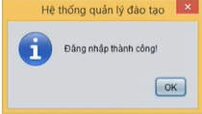

* MsgBox.**confirm(**Component praent, String message**)**
  + Hiện thị ra một cửa sổ khẳng định Yes/No

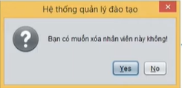

* MsgBox.**prompt(**Component praent, String message**)**
  + Hiện thị ra một cửa sổ cho phép nhập thông tin

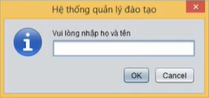

###  Lớp Auth

**Mô tả:**

Auth là lớp tiện ích dùng để quản lý thông tin đăng nhập. Lớp này gồm 3 phương thức được mô tả trong phần hướng dẫn sử dụng sau đây.

**Hướng dẫn sử dụng:**

* Auth. **clear()**
  + Xóa bỏ người dùng đã đăng nhập trước đó
* Auth.**isLogin()**
  + Dùng để kiểm tra người dùng đã đăng nhập vào hệ thống hay chưa.
* Auth.**isManager()**
  + Dùng để kiểm tra người đăng nhập thuộc vai trò là Trưởng phòng hay Nhân viên

## 4. Lập trình nghiệp vụ

## Mô hình triển khai

### *2.2.1 Đăng nhập*

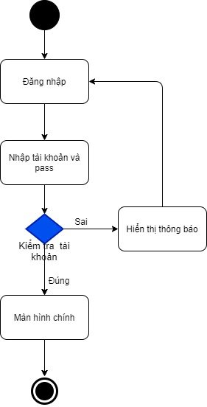

***2.2.2 Đổi mật khẩu***

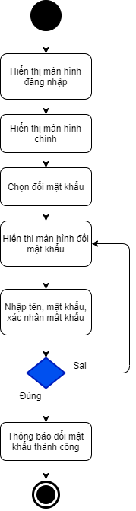

### *2.2.3 Quản lý hóa đơn*

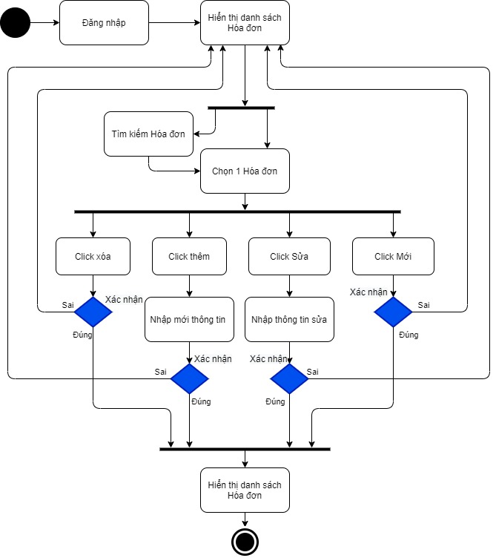

### *2.2.4 Quản lý mặt hàng*

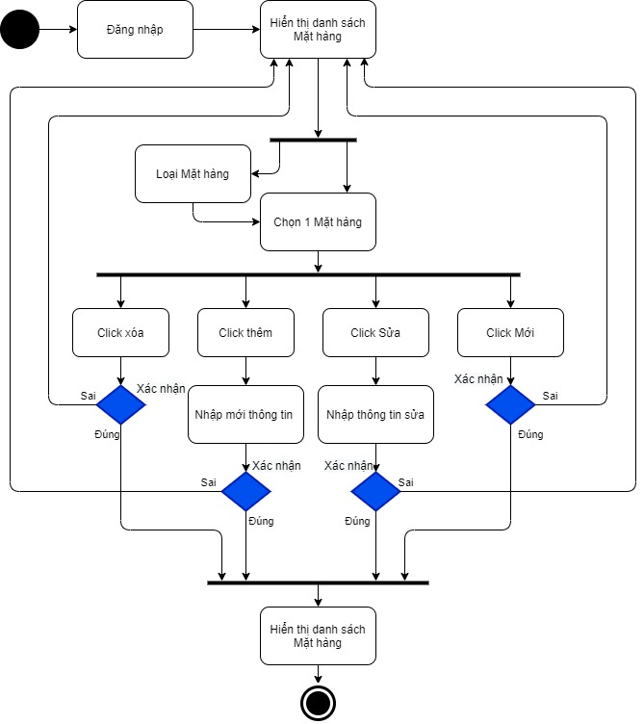

### *2.2.5 Quản lý dịch vụ*

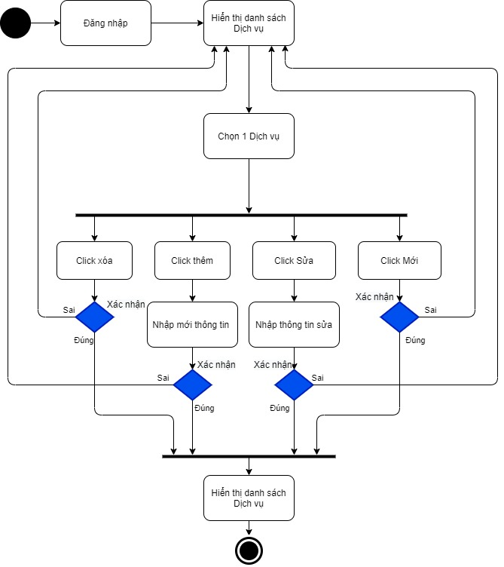

### *2.2.6 Quản lý khách hàng*

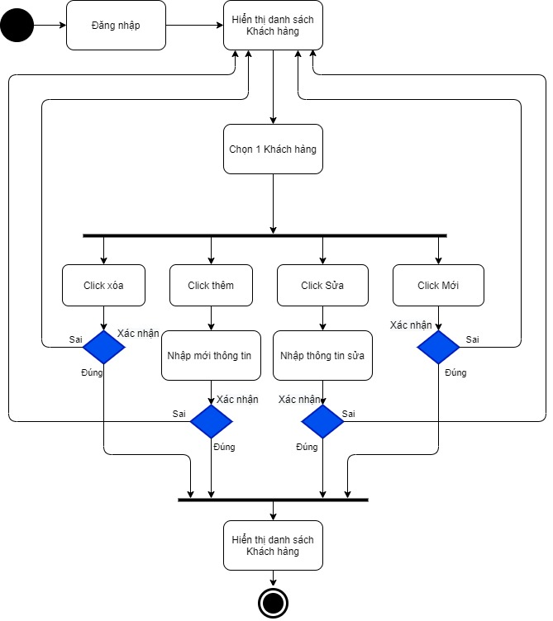

### *2.2.7 Quản lý nhân viên*

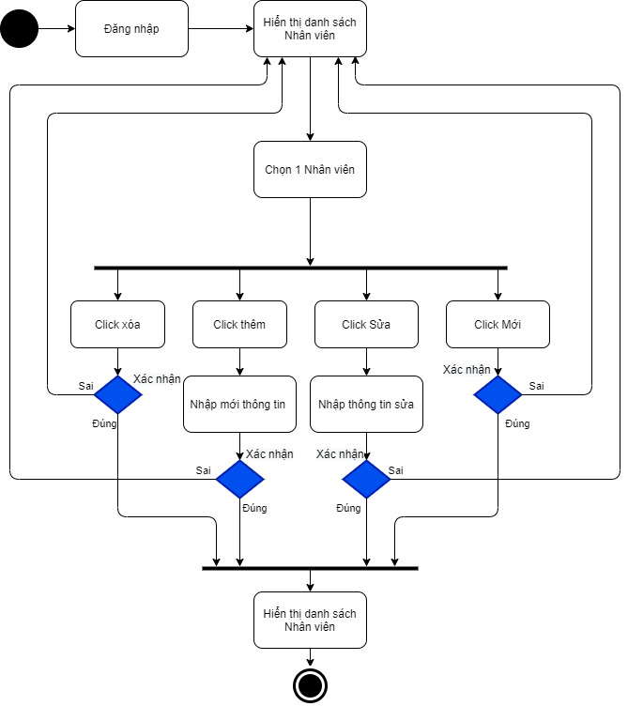

### 

### 4.1 Màn hình Chính

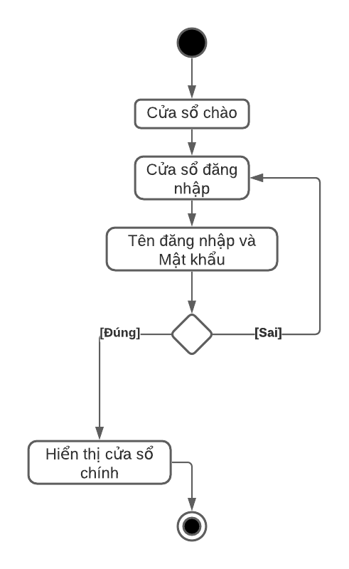

### 4.1 Các cửa sổ hỗ trợ tổ chức

#### 4.1.1Màn hình Chào

|  |  |  |
| --- | --- | --- |
| **TT** | **Phương thức** | **Mô tả** |
| 1 | init() | Hiển thị cửa sổ ở giữa màn hình  Tăng giá trị ProgressBar, đóng cửa sổ khi giá trị bằng max |

#### 4.1.2 Màn hình đăng nhập

|  |  |  |
| --- | --- | --- |
| **TT** | **Phương thức** | **Mô tả** |
| 1 | init() | Hiển thị cửa sổ ở giữa màn hình |
| 2 | Login() | Sử lý thông nhập vào để đăng nhập |
| 3 | Exit() | Đóng ứng dụng |

#### 4.1.3 Màn hình Đổi Mật Khẩu

|  |  |  |
| --- | --- | --- |
| **TT** | **Phương thức** | **Mô tả** |
| 1 | init() | Hiển thị cửa sổ ở giữa màn hình |
| 2 | DoiMK() | Sửa mật khẩu tài khoản |
| 3 | Huy() | Thoát form đổi mật khẩu |

#### 4.1.4 Màn hình Giới thiệu

|  |  |  |
| --- | --- | --- |
| **TT** | **Phương thức** | **Mô tả** |
| 1 | init() | Hiển thị cửa sổ ở giữa màn hình |

### 4.2 Các cửa sổ chức năng quản lý

#### 4.2.1 Quản lý nhân viên

|  |  |  |
| --- | --- | --- |
| **TT** | **Phương thức** | **Mô tả** |
| 1 | init() | Hiển thị cửa sổ ở giữa màn hình  Hiển thị thông tin nhân viên lên bảng |
| 2 | Insert() | Chèn thông tin cần nhập vào đối tượng nhân viên |
| 3 | Update() | Cập nhật thông tin từ form vào đối tượng nhân viên |
| 4 | Delete() | Xóa đối tượng nhân viên khỏi bảng |
| 5 | getForm() | Lấy thông tin nhập từ form nhân viên |
| 6 | setForm() | Đưa thông tin từ bảng lên form |
| 7 | clearForm() | Xóa trắng thông tin trên form nhân viên |
| 8 | Edit() | Điều chỉnh trạng thái các nút |
| 9 | fillTable() | Đưa dữ liệu từ đối tượng lên bảng |
| 10 | updateStatus() | Cập nhật trạng thái của các nút |

# Đóng gói và triển khai

## Hướng dẫn cài đặt triển khai

* Cài SQL Server 2008 trở lên.
* Tạo CSDL Polypro bằng cách chạy file Polypro.sql.
* Cài đặt JDK 1.8 trở lên.
* Chạy file setup.

## Hướng dẫn sử dụng phần mềm

|  |  |  |
| --- | --- | --- |
| **TT** | **Thành phần** | **Mô tả** |
| 1 | Setup.exe | File cài đặt |
| 2 | EduSys.sql | Cơ sở dữ liệu |
| 3 | Readme.txt | Hướng dẫn cài đặt |
| 4 | Guide.docx | Hướng dẫn sử dụng |

# KẾT LUẬN

## 1. Khó khăn

-Khối lượng kiến thức lớn và nhiều

-Chưa có kinh nghiệm trong việc làm dự án

-Cách sử lý vấn đề trong dự án còn yếu

-Vừa làm code dự án + tài liệu đi kèm

## 2. Thuận lợi

-Có tài liệu hướng dẫn cụ thể

-Được giáo viên bộ môn hướng dẫn

-Áp dụng được 1 chút kiến thức từ Java 3 vào dự án

## 3. Những bài học rút ra sau khi làm dự án

Trong quá trình làm dự án với nhau, chúng em đã rút ra được một số kinh nghiệm như:

+ Cải thiện thêm về giao tiếp, cách làm việc nhóm và cách giải quyết các xung đột bất đồng giữa các thành viên

+ Chủ động lắng nghe: Lắng nghe những ý kiến của các thành viên khác, tìm hiểu và hoàn thiện những thiếu sót của bản thân

+ Tôn trọng ý kiến của người khác

+ Đặt tinh thần trách nhiệm vào công việc: Khi được bàn giao công việc, luôn cố gắng hoàn thành công việc sớm nhất có thể

+ Kiểm soát tiến trình công việc, nắm được cách thức tổ chức, cách đàm phán ý kiến và cách lập kế hoạch làm việc hiệu quả

+ Hiểu được các phân chia công việc theo khả năng của các thành viên

## *Lời cảm ơn*

Chúng em xin chân thành cảm ơn thầy giáo Nguyễn Hoàng Tiến đã tận tình giúp đỡ, trực tiếp chỉ bảo, hướng dẫn nhóm trong suốt quá trình làm dự án. Trong thời gian được học với thầy, chúng em không ngừng tiếp thu thêm nhiều kiến thức bổ ích mà còn học hỏi được tinh thần làm việc, thái độ làm việc nghiêm túc, hiệu quả, đây là những điều cần thiết cho chúng em trong quá trình công tác này.